CẶP PHẠM TRÙ TẤT NHIÊN – NGẪU NHIÊN

**-KHÁI NIỆM:**

a) Tất nhiên:

- Tất nhiên do mối liên hệ bản chất, những nguyên nhân cơ bản bên trong của sự vật, hiện tượng quy định và trong những điều kiện nhất định phải xảy ra đúng như thế chứ không thể khác

-Đặc điểm:Tất nhiên thường có tính lặp đi lặp lại, tính bền vững và ổn định qua thời gian. Nó phản ánh bản chất sâu xa của sự vật.

-Ví dụ: Trong tự nhiên, nước ở nhiệt độ 0°C sẽ đóng băng và sôi ở 100°C. Mặt trời mọc hướng Đông và lặn hướng Tây,..

b) Ngẫu nhiên

- Ngẫu nhiên là cái do mối liên hệ không bản chất, do những nguyên nhân, hoàn cảnh bên ngoài quy định, có thể xuất hiện, có thể không xuất hiện, có thể xuất hiện thế này hoặc có thể xuất hiện thế khác

**- Đặc điểm:** Ngẫu nhiên thường có tính bất định, xảy ra không có quy luật rõ ràng. Tuy nhiên, ngẫu nhiên không phải là hoàn toàn không có lý do, mà là do các nguyên nhân và điều kiện phụ thuộc vào hoàn cảnh cụ thể.

**-Ví dụ:**

**Phát minh ra lò vi sóng:** Vào năm 1945, kỹ sư Percy Spencer, trong lúc làm việc với một radar vi sóng, nhận thấy thanh socola trong túi ông tan chảy một cách bất thường. Ông không hề có ý định tạo ra lò vi sóng, nhưng từ hiện tượng ngẫu nhiên này, Spencer đã phát hiện ra rằng vi sóng có thể làm nóng thức ăn, dẫn đến phát minh ra chiếc lò vi sóng đầu tiên.

Đây là một ví dụ về ngẫu nhiên vì hiện tượng này xảy ra ngoài dự tính và không có kế hoạch trước, nhưng lại dẫn đến một phát minh quan trọng cho đời sống con người.

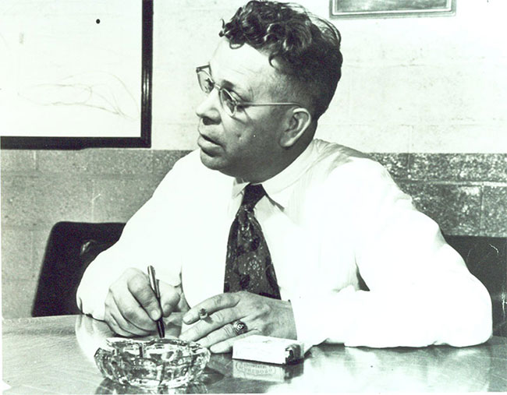

*Phát minh của Percy Spencer về lò vi sóng được đưa vào National Inventors Hall of Fame (NIHF) - nơi vinh danh các nhà phát minh Mỹ như Thomas Edison và Wright Brothers.*

**-MỐI QUAN HỆ BIỆN CHỨNG:**

+) Cả TN và NN đều tồn tại khách quan, độc lập với ý thức của con người và đều có vị trí nhất định đối với sự phát triển của sự vật.

+) Tất nhiên chi phối sự phát triển của sự vật, hiện tượng; còn ngẫu nhiên có thể làm cho sự phát triển ấy diễn ra nhanh hoặc chậm

+) Bởi vì cái TN vạch đường đi cho mình xuyên qua vô số cái NN; còn cái NN là hình thức biểu hiện, là cái bổ sung cho cái TN

+)Có cái ở nơi này, mặt này, mối liên hệ này là tất nhiên nhưng ở nơi kia, mặt kia, mối liên hệ kia lại là ngẫu nhiên và ngược lại; trong những điều kiện nhất định, chúng có thể chuyển hóa cho nhau .

Ví dụ:

* **Quá trình tiến hóa của loài người:** Theo thuyết tiến hóa của Darwin, sự phát triển của các loài sinh vật (trong đó có loài người) là một quá trình tất nhiên, được chi phối bởi các quy luật di truyền, chọn lọc tự nhiên và sự thích nghi với môi trường. Những loài có khả năng thích nghi tốt hơn sẽ tồn tại và phát triển, trong khi những loài không thích nghi được sẽ bị loại bỏ.
* Tuy nhiên, trong quá trình tiến hóa này cũng có nhiều yếu tố ngẫu nhiên : một sự kiện thiên thạch va chạm với Trái Đất khoảng 66 triệu năm trước đã dẫn đến sự tuyệt chủng của loài khủng long. Nó đã tạo ra cơ hội cho các loài động vật có vú (trong đó có tổ tiên của loài người) phát triển và chiếm lĩnh các hệ sinh thái mới.

Trong ví dụ này, sự tiến hóa của loài người là tất nhiên, được chi phối bởi các quy luật sinh học và chọn lọc tự nhiên. Trong khi đó, sự kiện thiên thạch va chạm là ngẫu nhiên, nhưng lại ảnh hưởng đến cách mà quy luật tiến hóa thể hiện, làm thay đổi lịch sử phát triển của sự sống trên Trái Đất. Đây là một minh chứng cho sự tương tác giữa tất nhiên và ngẫu nhiên, khi yếu tố ngẫu nhiên có thể thúc đẩy hoặc làm thay đổi hướng đi của những quy luật tất nhiên.

**-Ý NGHĨA PHƯƠNG PHÁP LUẬN:**

+) Vì cái tất nhiên gắn với bản chất của sự vật, còn cái ngẫu nhiên không gắn với bản chất nội tại của sự vật. Do vậy, trong hoạt động thực tiễn phải dựa vào cái tất nhiên mà không thể dựa vào cái ngẫu nhiên, nhưng cũng không được bỏ qua hoàn toàn cái ngẫu nhiên

+) Vì cái ngẫu nhiên có ảnh hưởng đến sự phát triển của sự vật. Do vậy, trong hoạt động thực tiễn, ngoài phương án chính, cần có phương án dự phòng để chủ động đáp ứng những sự biến ngẫu nhiên có thể xảy ra

+) Vì cái tất nhiên bộc lộ thông qua vô vàn cái ngẫu nhiên nên muốn nhận thức được cái tất nhiên thì phải thông qua việc phân tích, so sánh rất nhiều cái ngẫu nhiên

+)Vì không phải cái chung nào cũng là tất yếu, nên khi nghiên cứu cái ngẫu nhiên, không chỉ dừng lại ở việc tìm ra cái chung mà phải tìm ra cái chung tất yếu

+) Vì cái ngẫu nhiên có thể chuyển hóa thành cái tất nhiên trong điều kiện nhất định. Do đó, không được xem nhẹ, bỏ qua cái ngẫu nhiên

**Ví dụ: Nghiên cứu tác động của phương pháp giảng dạy tích cực đối với kết quả học tập của học sinh**

**1. Bối cảnh:** Một giáo viên muốn nâng cao kết quả học tập của học sinh trong lớp học Triết. nên quyết định áp dụng phương pháp học theo nhóm, thay vì giảng bài truyền thống.

**2. Thiết kế nghiên cứu:**

* **Nhóm thí nghiệm:** Một lớp học sẽ sử dụng phương pháp giảng dạy tích cực.
* **Nhóm đối chứng:** Một lớp học khác sẽ tiếp tục với phương pháp giảng dạy truyền thống.

**3. Thu thập dữ liệu:**

* Giáo viên sẽ thu thập điểm số kiểm tra của cả hai nhóm học sinh trước và sau khi áp dụng phương pháp giảng dạy tích cực.
* Ngoài điểm số, giáo viên cũng có thể thu thập dữ liệu về sự tham gia của học sinh, thái độ đối với môn học và mức độ hợp tác trong nhóm.

**5. Phân tích dữ liệu:**

* **Yếu tố tất nhiên:** Phương pháp giảng dạy tích cực có thể dự đoán có tác động tích cực đến kết quả học tập của học sinh, học sinh tham gia vào các hoạt động nhóm thường có khả năng tiếp thu kiến thức tốt hơn.
* **Yếu tố ngẫu nhiên:**
  + Kết quả học tập của học sinh có thể bị ảnh hưởng bởi nhiều yếu tố khác nhau, chẳng hạn như:
    - **Tâm trạng của học sinh:** Một số học sinh có thể có tâm trạng không tốt vào ngày thi, ảnh hưởng đến kết quả của họ.
    - **Yếu tố gia đình:** Một học sinh có thể gặp khó khăn trong gia đình, làm giảm khả năng tập trung vào việc học.
    - **Sự hỗ trợ từ bạn bè:** Sự tương tác và hỗ trợ từ bạn bè trong lớp cũng có thể ảnh hưởng đến việc học tập.

**6. Kết quả:**

* Sau khi phân tích dữ liệu, giáo viên phát hiện rằng điểm số kiểm tra của nhóm thí nghiệm (phương pháp giảng dạy tích cực) cao hơn so với nhóm đối chứng. Tuy nhiên, giáo viên cũng nhận thấy rằng có sự biến động lớn trong điểm số của cả hai nhóm, điều này có thể được giải thích bởi các yếu tố ngẫu nhiên như tâm trạng học sinh và hoàn cảnh gia đình.

**7. Kết luận:**

* Giáo viên rút ra kết luận rằng phương pháp giảng dạy tích cực có khả năng cải thiện kết quả học tập, nhưng cũng nhấn mạnh rằng cần xem xét các yếu tố ngẫu nhiên có thể ảnh hưởng đến kết quả.
* Từ đó, giáo viên đề xuất áp dụng phương pháp giảng dạy tích cực nhưng cũng cần có biện pháp hỗ trợ cho học sinh gặp khó khăn, để tối ưu hóa kết quả học tập.